MUR RIDEAU TRAME HORIZONTALE DE LA GAMME TENTAL 50

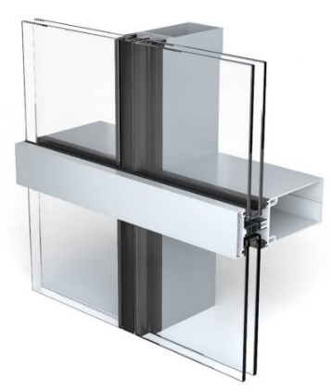
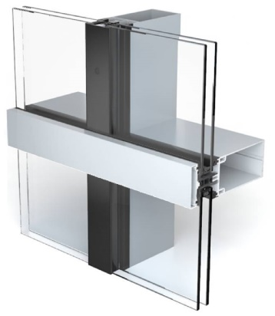
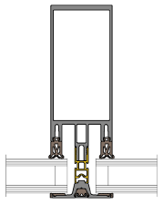

A/ Descriptif type APS

- système :
Système de mur-rideau en aluminium à rupture de pont thermique, avec face visible de 50mm. Aspect trame horizontale, avec serreurs filants et capots de protection en traverses et capot plat ou joint en montants, pour applications verticale et inclinée +/- 15°.
Un large éventail de profondeurs de montants (de 66 à 266mm) et traverses (de 25 à 185mm) permettent des inerties importantes et des reprises de poids de vitrage élevés.

Assemblage Structure
Montant-traverse
Utilisés avec des profilés de montant dédiés pour une plus grande inertie.
Le profilé de traverse est grugé pour recouvrir le montant. L’étanchéité est assurée soit par découpe du joint ou mise en place d’une pièce d’étanchéité.
Les techniques d'assemblage montant-traverse possibles sont les suivantes :
- Traverse horizontale grugée fixée avec 2 vis au montant vertical associée ou non avec un anti-dévers.
- Traverse horizontale grugée fixée avec 2 vis plus des goupilles fortes charges associées ou non avec un anti-dévers.
- Traverse horizontale grugée fixée avec 2 vis au montant vertical, plus un raccord pose de face associée ou non avec des goupilles fortes charges.
- Un profilé raccord permettra de raccorder les traverses non horizontales pour reprendre des vitrages trapézoïdaux.

Drainage
Drainage des montants (montant/traverse)
L'eau est déviée vers l'extérieur sur les montants pour créer un drainage en cascade des montants.
- Drainage classique des montants : à l'aide d'un serreur et d’intercalaires isolants. Au-delà d’une façade de 19.50m, des bouchons de drainage sont placés dans le montant tous les 6m.
Dans le cas de serreur ponctuel, l’eau est déviée vers l’extérieur à chaque traverse pour créer un drainage de type panneau.
En pied de mur-rideau, un principe de liaison gros-œuvre assuré par une membrane EPDM, qui permet d’évacuer l’eau de drainage vers l’extérieur.
Le système est en conformité avec les normes internationales.

- Traitement de surface :
Traitement de surface par laquage teinte RAL (ou autre) de type …. ou Traitement de surface par anodisation de type…

- Remplissage :
Remplissage de type double ou triple vitrage certifié CEKAL de chez … de composition…. avec isolateur de type….
Transmission lumineuse TL (EN410) : … et / ou de la fenêtre TLw
Facteur solaire Sg (EN410) : …et / ou de la fenêtre Sw….

- Performances :
/ Thermique : Le mur rideau justifiera d’un Ucw maximum de ….. W/m².K, obtenu en utilisant un double ou triple vitrage proposant un Ug de …. W/m²K et un intercalaire proposant Psi de …. W/m²K.
Pour une ou plusieurs applications représentatives du projet (choix et quantité à définir par la maitrise d’œuvre) un calcul thermique validé par le CSTB sera à fournir par l’entreprise adjudicataire du présent lot.
/ Acoustique : L’ensemble menuisé justifiera d’un affaiblissement acoustique de …
/ Resistance aux chocs : le mur rideau justifiera d’une résistance au choc de type I5/E5 selon NF EN 14019.
/ AEV : L’ensemble menuisé, par sa situation géographique, justifiera d’un classement Air Eau Vent de type : A…E…V…selon NF EN13830
B/ Descriptif type PRO
Mur rideau de type trame horizontale en aluminium de 50mm de de face visible, avec ouvrants aluminium à rupture de pont thermique de la gamme TENTAL de chez Technal ou de qualité et de technicité strictement équivalente. La mise en œuvre sera conforme au DTU 33.1. Le fabricant du système constructif qui fournira l’entreprise adjudicataire du présent lot devra être en mesure de fournir le certificat ISO 14001.
Développement durable
Tous les profilés en aluminium sont fabriqués à partir d'aluminium recyclé. L'aluminium Hydro CIRCAL 75R contient 75 % de déchets post-consommation au minimum et n'émet que 2,3 kg de CO2 par kg d'aluminium, contre une moyenne de 18 kg de CO2 par kg d'aluminium à l'échelle mondiale. Le processus de production est entièrement traçable, et le produit est certifié par un organisme tiers indépendant.

- systÈme :
Profilés :
Tous les profilés sont extrudés en alliage d'aluminium EN AW 6060 T66 selon la norme EN 755-9:2016 et EN12020.
Les profilés en aluminium présentent une face vue de 50mm. L'élément de construction est situé à l'intérieur du mur-rideau et se compose de tubulures verticales et horizontales sur lesquelles sont montés et retenus le vitrage et/ou les panneaux à l'aide de serreurs en aluminium.

Structure montant-traverse
Profilé de montant
Utilisé en tant qu'élément vertical, le profilé de montant est constitué d'une tubulure intégrant des canaux de drainage, des rainures pour clipper les joints de vitrage et une rainure pour maintenir l'isolant et fixer les serreurs.
La profondeur des montants varie de 66 à 266mm, en fonction de l'inertie requise.

Profilé de traverse
Utilisé en tant qu'élément horizontal, le profilé de traverse est constitué d'une tubulure intégrant des canaux de drainage, des rainures pour clipper les joints de vitrage et une rainure pour maintenir l'isolant et fixer les serreurs.
Une série de traverses spécifiques sont équipées d’une rainure secondaire permettant de recevoir des goupilles d’assemblage, qui, associée au support de cale renforcé, permet de répondre aux charges lourdes. Et suivant la profondeur des traverses, un principe d’anti-dévers peut être mis en place.
La profondeur des traverses varie de 25 à 185mm en fonction de l'inertie requise.
Les profilés renforcés peuvent être montés indifféremment dans les montants et les traverses. Un renfort complémentaire par plat acier peut être associé. Une rainure secondaire permet de recevoir des goupilles d’assemblage, qui, associée au support de cale renforcé, permet de répondre aux charges lourdes
Des profilés tubes de hauteur standard 40mm peuvent également être associés à l’intérieur des profilés traverses.
Serreurs
Serreurs filants
Utilisés sur des éléments horizontaux, les serreurs filants sont fixés à l'aide de vis en acier inoxydable placées dans la rainure continue de la structure de base selon une distance maximale de 300mm.
Les vis sont fixées avec un couple de 8 Nm pour garantir un serrage optimal du vitrage et/ou des panneaux. Les capots de protection en aluminium sont ensuite clippés et sécurisés sur les serreurs.
Serreurs ponctuels
Les serreurs ponctuels sont utilisés sur des éléments horizontaux, et sont fixés à l’aide de vis en acier insérées dans la rainure continue de la structure selon une distance maximale de 500mm.
Les vis sont fixées avec un couple de 8 Nm pour garantir un serrage optimal du vitrage et/ou des panneaux. Les capots de protection en aluminium sont ensuite clippés et sécurisés sur les serreurs.

Profilés capots de finition
Des capots de protection décoratifs de finition sont clippés et sécurisés sur le serreur pour offrir une grande variété de choix esthétiques.
- Profil rectangulaire : profondeur de 18 à 100mm
- Profil H : profondeur de 40mm
- Profil ogive : profondeur de 100mm

Isolation thermique
L'isolation thermique est assurée par un profilé isolant continu en ABS ou renforcé en xPET (hors serreur ponctuel), fixé à la structure.
La profondeur du profilé isolant varie en fonction des propriétés thermiques et de l'épaisseur du remplissage.
Niveaux d'isolation thermique
L’isolation thermique de la feuillure est assurée par les intercalaires de dimension adaptée en fonction de l’épaisseur de remplissages avec un pas de 6mm.
Isolation standard :
Profilés à rupture de pont thermique en ABS : 6 à 60mm
Isolation renforcée (hors serreur ponctuel) :
Profilés à rupture de pont thermique en mousse xPET : 30 à 66mm avec un pas de 6mm

- TRAITEMENT DE SURFACE :
Parmi les finitions disponibles figurent l'anodisation (type ...) et le revêtement par poudre polyester (RAL ou ...) ou une combinaison des deux.
L'application est réalisée par un applicateur certifié Qualicoat Seaside et/ou Qualimarine ainsi que Qualanod.

LAQUAGE
Les profils seront laqués teinte RAL ou autres selon le choix de l’architecte de type….
Le laquage sera réalisé dans un atelier industriel bénéficiant du label QUALICOAT.

ou Anodisation
Les profilés recevront une couche d’anodisation de classe 20 (20 microns).
La coloration sera réalisée suivant le procédé électrolytique (pigments métallique) de type….
Ce traitement de surface justifiera du label Qualanod.

Couleurs :
- Finition anodisée ... microns, au choix :
  - Standard
  - Noire
  - Bronze
  - Or

- Revêtement par poudre polyester, entre … et… microns, dans une couleur RAL ou… , avec une finition au choix :
  - Mate (... sous un angle de ...)
  - Satinée (... sous un angle de ...)
  - Brillante (... sous un angle de ...)

- remplissage :
Le remplissage sera de type de type double ou triple vitrage certifié CEKAL (avec capot plat) ou double ou triple vitrage VEC certifié CEKAL à arrêtes abattues (joint EPDM 23mm), épaisseur et constitution en conformité avec le calcul type « 2 côtés ou 4 côtés » conformément au DTU 39P4, de chez … de composition…. avec isolateur de type….
Transmission lumineuse TL (EN410) : … et / ou de la fenêtre TLw
Facteur solaire Sg (EN410) : …et / ou de la fenêtre Sw….
Maintien du remplissage
En traverse, les supports de vitrage en aluminium extrudé seront dimensionnés pour reprendre le poids du remplissage.
Le maintien des remplissages est assuré par la mise en place d’un serreur vissé au profilé par vis de longueur adaptée au remplissage.
Sur ces serreurs seront clippés et sécurisés des capots de finition en aluminium, avec aspects variés : rectangulaires, ogive… ou de forme spécifique au choix de l’architecte.
En montant, le maintien du vitrage sera assuré par des presseurs équidistant sur la hauteur du remplissage (de 0 à 3 max). Entre les remplissages, il y aura un joint creux de 23mm, obturé par un joint de type EPDM ou un capot plat filant.
Les joints disposés sur les profilés et les serreurs assureront une parfaite étanchéité de la façade.

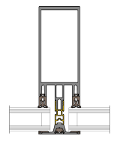

Détail montant Détail traverse

Vitrage
Serreur filant
Une hauteur utile de feuillure de 20mm (DTU39) permet d'obtenir un jeu périphérique de calage de 6mm sur 2 ou 4 côtés, et un recouvrement du vitrage de 14mm.
Il est possible d'intégrer des remplissages de 2mm à 62mm d'épaisseur. Des supports de cale standards (100mm) ou renforcés tubulaires (150mm), permettent des reprises de poids jusqu'à 600 kg.
- Épaisseur du remplissage (avec rupture de pont thermique ABS)
  - Épaisseur du remplissage montant-traverse : 2 à 62mm
Serreur ponctuel
Une hauteur utile de feuillure de 20mm (DTU39) permet d'obtenir un jeu périphérique de calage de 6mm et un recouvrement du vitrage de 14mm.
Il est possible d'intégrer des remplissages de 2mm à 38mm d'épaisseur. Des supports de cale standards (100mm) ou renforcés tubulaires (150mm), permettent des reprises de poids jusqu'à 300 kg.
- Épaisseur du remplissage (avec rupture de pont thermique ABS)
  - Épaisseur du remplissage montant-traverse : 2 à 38mm

Joints de vitrage intérieurs :
EPDM :
- Tolérance de compression nominale de +/- 1mm
- 3 tailles de joint pour les traverses : 4mm, 6mm, 8mm
- 3 tailles de joint pour les montants : 10mm, 12mm, 14mm
- Même esthétique dans le sens vertical et horizontal
- Linéaire étanché dans les angles
- Cadres vulcanisés
- Panneaux d'allège : 6 joints spécifiques EPDM ou profilés réducteurs en aluminium avec joint en EPDM

Mousse EPDM bi-densité :
- Tolérance de compression nominale de +/- 1,5mm
- 3 tailles de joint pour les traverses : 4mm, 6mm, 8mm
- 3 tailles de joint pour les montants : 10mm, 12mm, 14mm
- Même esthétique dans le sens vertical et horizontal
- Forme symétrique pour une pose par paire (non manuelle)
- Angles sans apport de mastic (compression sur la longueur, les joints de vitrage internes horizontaux sont coupés 5 % au-dessus de la longueur, afin de créer un joint de compression au niveau de l'interface avec les joints verticaux)

Joints de vitrage extérieurs :
EPDM :
- Épaisseur nominale en compression 2mm (capot plat)
- Épaisseur nominale en compression 5mm de forme symétrique (serreur filant)
- Forme symétrique pour une pose par paire (non manuelle)

TPE :
- Épaisseur nominale en compression 5mm de forme symétrique (serreur filant)
- Forme symétrique pour une pose par paire (non manuelle)
- Roulage automatisé possible (base clipsable)
- Les serreurs et les joints peuvent être découpés à l'aide d'une scie aluminium

- insertion d’ouvrant :

Ouvrants :
En version capot plat, il sera mis en œuvre des ouvrants de type porte ou fenêtre à RPT de la gamme Soleal de chez Technal ou de qualité et de technicité strictement équivalente. (cf descriptif Soleal porte et Soleal fenêtre pour descriptif complet).
ou pour une porte grand trafic avec ou sans contrôle d’accès on mettra en œuvre un ouvrant de type porte Titane de chez Technal (cf descriptif Titane).
Ouvrant extérieur caché
Ces ouvrants intégrés sur principe d’un vitrage collé seront de type italienne ou parallèle
La rupture thermique du dormant sera assurée par un profilé isolant clippé sur le dormant. Ferrage de type compas réglables en inox. Fermeture centrale multipoint. Étanchéité dormant / ouvrant par joint EPDM.
Le collage du vitrage sera effectué par des entreprises qualifiées conformément aux directives et documents techniques Technal et du fournisseur de mastic choisi.
Le collage sera réalisé sur barrette aluminium (fabriquée sous contrôle CEBTP) par l'intermédiaire d'un mastic de collage (sous label SNJF ou avis technique). Principe sous avis technique du CSTB.

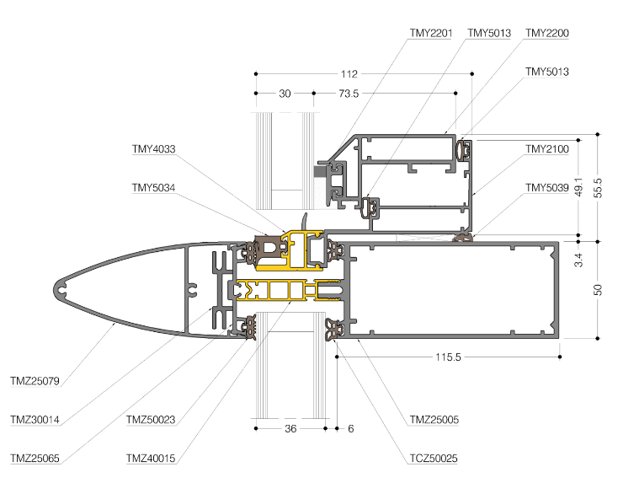
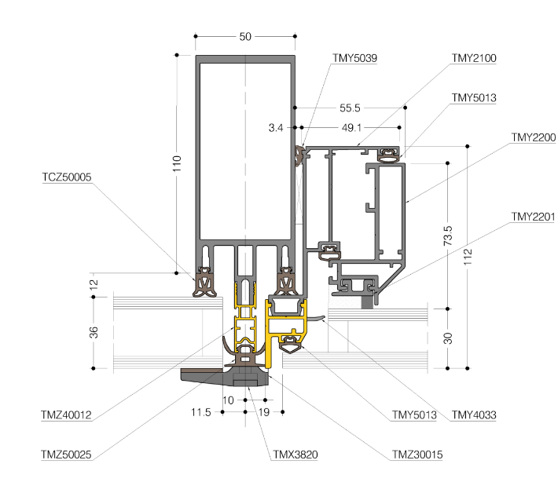
Ouvrant Intérieur caché
Uniquement adaptés à la version serreur capot plat, ces ouvrants cachés VEC seront de type ouvrant à la française ou oscillo-battant ou pompier.
La rupture thermique du dormant sera assurée par un profilé PVC clippé sur le dormant. Ce profilé restera visible de l’extérieur et proposera une couleur au choix noire ou grise. Étanchéité dormant/ouvrant par joint EPDM. Les quincailleries seront cachées. La manœuvre se fera par boîtier crémone monodirectionnel caché dans l'ouvrant.
/ En option : un profilé aluminium clippé dans la rainure de drainage du dormant soulignera le dormant.
Le collage du vitrage sera effectué par des entreprises qualifiées conformément aux directives et documents techniques Technal et du fournisseur de mastic choisi.
Le collage sera réalisé sur barrette aluminium (fabriquée sous contrôle CEBTP) par l'intermédiaire d'un mastic de collage (sous label SNJF ou avis technique). Principe sous avis technique du CSTB.

- BRISE SOLEIL OU TOILE TENDUE :
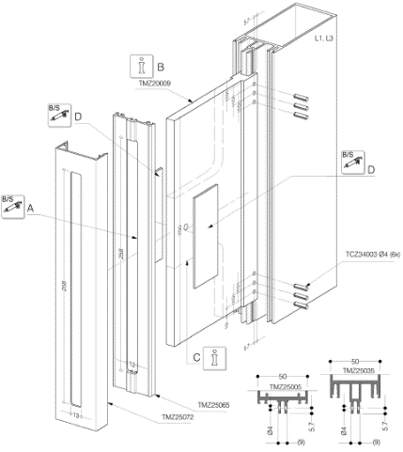

Un profilé console en aluminium (ou patte de brise-soleil) à débiter, sera à visser dans le nez du montant. Elle permettra la liaison avec des systèmes de type brise soleil SUNEAL de chez Technal ou toile tendue de chez …

- PERFORMANCES :
L'étanchéité à l'eau, la perméabilité à l'air et la résistance au vent sont attestées par un rapport d'essai émis par un établissement d'essai indépendant conformément à la norme européenne EN 13830.
Perméabilité à l'air EN 12152 AE 1200 Pa
Étanchéité à l'eau EN 12154 RE 1500 Pa
Résistance au vent EN 13116 2000 Pa (3000 Pa sécurité)
Épaisseur de remplissage maxi. 62mm
Poids de remplissage maxi. NF DTU 33.1 600 kg
Surface de remplissage maxi. NF DTU 39 6 m²
½ périmètre de remplissage maxi. NF DTU 39 5 m
Essai de choc EN 14019 E5 / I5
Acoustique Vitrage Rw (C ; Ctr) = 44 (-1 ; -3) dB
RAtr = 41dB
Isolation thermique EN ISO 10077-2 Ucw = 0.75 W/m²K (Ug : 0.5 W/m²K)
Ucw = 1.2 W/m²K (Ug : 1.0 W/m²K)

Dilatation
En cas d'écart de température de 40 °C, un mouvement thermique de 1mm/m doit être pris en considération pour les profilés en aluminium.
Dilatation et contraction verticale avec capot plat uniquement
La dilatation et la contraction des montants sont assurées par un profilé de renfort de 500mm fixé à un seul montant. Ce profilé de renfort est inséré dans la chambre des deux montants adjacents. La dilatation ou contraction du serreur se trouve en-dessous de l’interruption du montant. L’interruption du capot se trouve en-dessous de l’interruption du serreur.
Pas de système de dilatation dans le cas du joint EPDM Vertical de 23mm.
Dilatation et contraction horizontale
La dilatation et la contraction des traverses peuvent être assurées en laissant un espace de 1mm entre le montant et la traverse.

Pose
Les montants sont reliés à la structure à l'aide de supports de fixation appropriés en aluminium ou en acier galvanisé. Le système d'ancrage du mur-rideau à la structure doit être conçu de manière à ce que les mouvements du bâtiment ne soient pas transférés au mur-rideau. Par ailleurs, le mur-rideau doit pouvoir se dilater et se contracter indépendamment de la structure.
L'entrepreneur spécialisé doit fournir des calculs concernant l'ancrage.
L'ancrage se fait au travers de fentes situées dans le support de fixation, ce qui permet un positionnement tridimensionnel. Dans le cas de montants continus avec ancrage sur plusieurs points d'appui, un ancrage doit être fixe (point d'ancrage du poids), tandis que les autres assurent une fonction coulissante à l'aide de lumières. La conception du support de fixation doit permettre un alignement perpendiculaire du mur-rideau, quel que soit l'alignement des dalles de plancher porteuses.
Une membrane d'étanchéité (butyle, EPDM, ...) est installée entre la structure intérieure et le niveau de drainage du mur-rideau. Cette membrane assure l'étanchéité à l'eau et à l'air et est soudée ou collée dans les angles.
En cas d'utilisation de profilés en aluminium (profilés standard ou tôle pliée), l'assemblage doit toujours comporter une bande d'étanchéité et un raccord flexible.

Pour toutes informations complémentaires vous pouvez consulter notre site internet www.technal.com/

Vous pouvez également contacter votre responsable prescription régionale :

